

ПНЕВМОДРЕЛЬ

**Инструкция по эксплуатации**

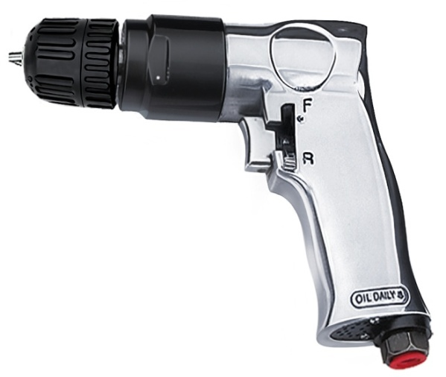

Благодарим Вас за приобретение пневматической дрели "АЭРО". Вся продукция спроектирована и изготовлена с учетом самых высоких требований к качеству изделий.

Для эффективной и безопасной работы внимательно прочтите данную инструкцию и сохраните ее для дальнейших справок.

* Пожалуйста, внимательно изучите настоящую инструкцию по эксплуатации и технике безопасности перед тем, как начинать работу с дрелью.
* Сохраните эту инструкцию для дальнейших справок. При передаче инструмента третьим лицам прилагайте к нему данную инструкцию.
* При работе с дрелью всегда руководствуйтесь указаниями по безопасности, содержащимися в данной инструкции по эксплуатации.
* Категорически запрещается вносить изменения в конструкцию дрели.
* В случае несоблюдения правил эксплуатации пневматической дрели или внесения каких-либо изменений в ее конструкцию, инструмент не подлежит гарантийному ремонту.

Несоблюдение данной инструкции по эксплуатации может привести к тяжелым последствиям: нанесению ущерба имуществу и здоровью людей.

**1. Назначение инструмента**

Пневматическая дрель предназначена для сверления отверстий в дереве, металле и пластике, а так же, завинчивания и отвинчивания винтов и шурупов с резьбой.

**ОПИСАНИЕ УСТРОЙСТВА (Рис.1)**

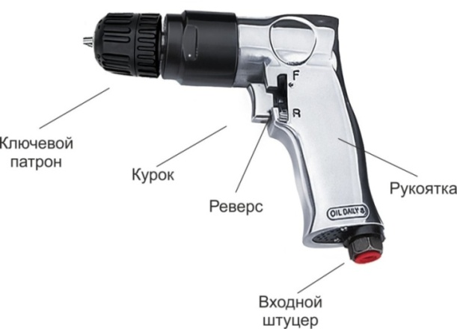

**Рис. 1**

2. Технические характеристики

|  |  |
| --- | --- |
| Патрон | 10мм |
| Частота вращения | 1700 об/мин |
| Средний расход воздуха | 130 л/мин |
| Рабочее давление | 6.8 бар |
| Соединение штуцера | 1/4" |
| Внутренний диаметр шланга (при длине до 8м) | не менее 9,5 мм |
| Масса | 1.1кг |
| Уровень шума | 98.1дБ |
| Уровень вибрации на рукоятке | 0.96м/с2 |

3. Требования безопасности во время работы

* Пневмоинструментом разрешается производить только ту работу, для которой он предназначен.
* Перед присоединением гибкого трубопровода к инструменту спустить конденсат из воздушной магистрали.
* Незначительным давлением продуть гибкий трубопровод сжатым воздухом.
* При работе пневмоинструментом необходимо: подключать гибкие трубопроводы пневмоинструмента к трубопроводам сжатого воздуха только через вентили, установленные на воздухораспределительных коробках или отводах от магистрали;
* Подавать воздух только после установки инструмента в рабочее положение;
* Следить, чтобы не было утечки воздуха в местах присоединения гибкого трубопровода;
* При работе пневматической дрелью, пневмозубилом, шлифовальной машинкой и другими подобными инструментами пользоваться защитными очками или щитком для защиты глаз и лица;
* При работе с тяжелым пневмоинструментом подвешивать его на специальные подвески;
* Обрабатываемые изделия устанавливать устойчиво, согласно технологической карте;
* Следить, чтобы пневмошланги не пересекались с транспортными коммуникациями: рельсами железнодорожных путей и автодорогами, кабелями и гибкими трубопроводами сварочной аппаратуры, тросами, а также не соприкасались с горячими и масляными поверхностями;
* Устанавливать и снимать вставной инструмент, а также его регулировать только после полной остановки инструмента и отключения от магистрали;
* Принять меры к предупреждению попадания подводящего гибкого трубопровода под режущую часть инструмента;
* При прекращении подачи воздуха или временном перерыве в работе перекрыть вентиль воздушной магистрали и вынуть вставной инструмент;
* При длительных перерывах пневмоинструмент уложить в специально предназначенное место;
* В случае срыва гибкого трубопровода немедленно выключить подачу сжатого воздуха.

При работе пневмоинструментом запрещается:

* Присоединять воздушный шланг к пневмоинструменту при открытом кране воздушной магистрали;
* Стоять во время работы на обрабатываемом изделии;
* Обрабатывать деталь, находящуюся на весу или свисающую с упора;
* Использовать массу тела для создания дополнительного давления на инструмент;
* Работать у неогражденных или незакрытых люков и проемов, а также с переносных лестниц, стремянок и незакрепленных подставок;
* Самостоятельно устранять неисправности пневматического инструмента (необходимо сдавать его в ремонт);
* Переносить его, держа за шланг;
* Оставлять без присмотра, подвергать его ударам;
* Применять подкладки при наличии люфта во втулке;
* Держать за вставной инструмент;
* Прекращать подачу сжатого воздуха перекручиванием и перегибанием шланга;
* Снимать с машины средства виброзащиты, управления, глушитель шума;
* Пользоваться погнутыми оправками, шпинделями и шпильками;
* Использовать вместо сжатого воздуха легковоспламеняемые газы;
* Превышать рекомендованное давление;
* Переносить пневматическую дрель с пальцем на кнопке пуска, так как она может сработать и нанести травму;
* Работать пневмодрелью, если вы утомлены или находитесь под воздействием алкоголя или сильнодействующих лекарственных средств.

**4. Подготовительные работы**

Перед соединением шланга для подачи воздуха с дрелью, его необходимо предварительно продуть. Шланг должен выдерживать давление до 10 ат­мосфер.

Внутренний диаметр шланга должен быть не менее 3/8” (10 мм) и соединение должно иметь аналогичную размерность.

Храните шланг вдали от острых предметов, легковоспламеняющихся, горячих веществ. Перед работой визуально проверяйте шланг на наличие повреждений.

Данные дрели предназначены для работы с чистым, сухим воздухом. Поскольку сжатый воздух может содержать влагу и посторонние примеси, при­водящие к ржавлению и преждевременному износу инструмента, а так же к ухудшению качества работы, рекомендуется использовать в воздушной линии фильтры, которые устанавливаются как можно ближе к пневмодрели.

7

7

5

4

1

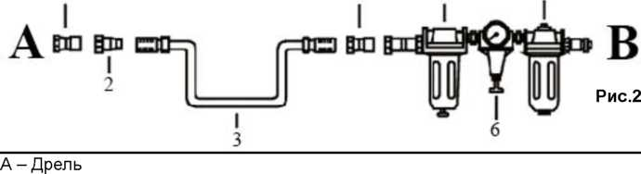

В - Источник воздуха

1. Штуцер
2. Переходник
3. Шланг
4. Переходник шланга
5. Лубрикатор
6. Манометр
7. Влаго/маслоотделитель

При работе с данным пневмоинструментом рекомендуется использовать лубрикатор, который способствует увеличению срока службы и хорошей работе инструмента. Лубрикатор служит для первоначальной смазки капельным путем мест скольжения (подшипники скольжения работают на воздушном клине, который возникает при достижении ротора рабочих оборотов). Его следует регулярно проверять и заполнять маслом, предназначенным для пневмоинструментов.

Для обогащения воздуха маслом самый лучший способ - это установка в пневмолинию смазывающего устройства - лубрикатора, который устанавливают после фильтра и он будет производить смазку автоматически. Его следует регулярно проверять и заполнять маслом, предназначенным для пневмоинструмента.

Если он отсутствует, необходимо вручную закапывать несколько капель специального масла во входной штуцер инструмента один раз в день или после двух часов работы. После заливки масла дайте поработать инструменту без нагрузки.

Важно! Если к Вашей системе невозможно установить стационарный лубрикатор, необходимо использовать линейный лубрикатор (мини­лубрикатор).

Если он отсутствует, необходимо вручную закапывать несколько капель специального масла во входной штуцер инструмента, один раз в день или после двух часов работы. После заливки масла дайте поработать инструменту без нагрузки. Масло следует использовать только предназначенное для пневмоинструмента, имеющее специальные присадки.

Внимание! Перед сборкой, заменой оснастки, а также выполнением работ по техническому обслуживанию, отключите пневматическую дрель от источника подачи воздуха.

**5. Установка сверла**

Дрель укомплектована универсальным патроном.

Для установки сверла поместите его в патрон на всю глубину. Затяните его в патроне рукой. При вращении патрона по часовой стрелке губки патрона сходятся, фиксируя, тем самым, хвостовик сменного инструмента. Для удаления сверла поверните патрон против часовой стрелки.

**6. Выбор направления вращения**

При помощи переключателя направления вращения можно установить направление вращения патрона по часовой или против часовой стрелки. Эта функция позволяет использовать данный инструмент в качестве шуруповерта.

**Внимание**! Перед установкой необходимого направления вращения патрона выключите инструмент и дождитесь полной остановки сверлильного патрона. Перед началом сверления всегда проверяйте правильность направления вращения.

**7. Эксплуатация пневматической дрели**

1. Установите фильтры, шланг и другие приспособления (в качестве примера см. Рис.2).

2. Отрегулируйте давление в выходном редукционном клапане компрессора.

3. Подсоедините инструмент к шлангу при помощи переходника.

4. Запустите дрель. Для включения дрели нажмите и удерживайте курок выключателя.

Чем сильнее Вы надавливаете на курок выключателя, тем выше скорость вращения патрона.

**8. Техническое обслуживание и хранение**

Регулярно смазывайте пневматическую дрель.

После окончания работы всегда очищайте инструмент. Никогда не используйте инструмент, имеющий механические повреждения.

При загрязнении протрите инструмент влажной тряпкой. Не используйте средства, содержащие хлор, бензин, растворители, так как они повреждают пластик корпуса инструмента. После чистки протрите инструмент сухой тряпкой.

Все работы по ремонту инструмента должны выполняться квалифицированным специалистом авторизованного сервисного центра с применением оригинальных запчастей.

Регулярно проверяйте все крепежи, винты на корпусе инструмента, чтобы убедиться, что они хорошо подтянуты. При потере винтов, немедленно замените их новыми. Несоблюдение этого правила может вызвать серьезную опасность при использовании.

Храните изделие в помещении с нормальной влажностью при температуре не ниже +5°С.

**9. Изменения**

В связи с постоянным совершенствованием производства изготовитель оставляет за собой право вносить в конструкцию инструмента изменения, не описанные в данном руководстве, которые не снижают потребительских качеств изделия.

Изготовлено в КНР